Viikkoraportti 4
Menestys! Bottini "Pancake" voitti ensimmäisen oikean ottelunsa! Spektaakkelin voi katsoa täältä: http://vindinium.org/47s7h8t9 .
Tällä viikolla paransin loggausta, siistin koodia pilkkomalla sen luokkiin ja paransin reitinhakua.
Tärkein uusi ominaisuus on "Decision Maker" interface, jolla on kaksi metodia. Botilla on lista Decision Makereita, jotka käydään läpi asettamassani järjestyksessä. Ensin siltä kysytään, haluaako se toimia. Esimerkiksi Healing Decision Maker haluaa toimia, jos HP on vähissä. Jos DM haluaa toimia, sille annetaan kontrolli. Muussa tapauksessa siirrytään seuraavaan listassa. DM:mmät tarjoavat helpon laajennettavuuden ja ylläpidon: uusia käytöstapoja saadaan lisäämällä botiin listaan uusi DM.
Tällä viikolla opin käyttämään päätöspuuta (kauhea suomennos decision tree:lle...) tekoälyssä. Alla hyvin yksinkertainen esimerkki:
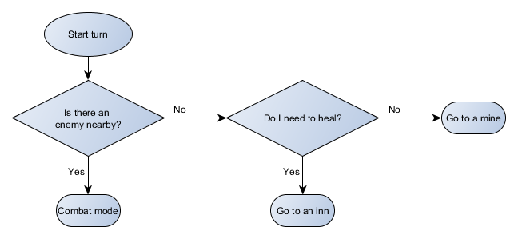
Tämän viikon vaikeudet olivat vain bugeja ja refaktorointia.
Seuravalla viikolla teen Combat Decision Makerin, joka jäi tällä viikolla tekemättä.
Lopuksi vielä testauksesta: junit-testien tekeminen botille on mielestäni melko turhaa. Tilanteet, joihin botti joutuu ovat hyvin erilaisia, ja oikeaa ratkaisua ei aina ole. Vindinium tarjoaa mahdollisuuden harjoitella satunnaisella kartalla random botteja vastaan. Tämä ja loggaus ovat paljon tehokkaampia testaustapoja kuin junit-testit.

